1. 在水污染控制工程中所用的反应器与化学工业生产中反应器相比，具有什么特点?为什么?

废水处理反应器的一般特征

体 积 大－底物浓度低、水量大

常 温 常 压－水量大

反应效率高－化工生产不一定有此要求

材质防腐蚀－同化工生产要求材质耐酸、耐碱及生物腐蚀

1. 对于废水处理过程中的反应，为什么反应级数可以减少一级？

因为废水处理过程中，水的浓度远大于底物浓度，可视为常数

1. 在废水的生物处理过程中，生化反应速率符合米-门方程，绘图并简述底物浓度与反应级数的关系

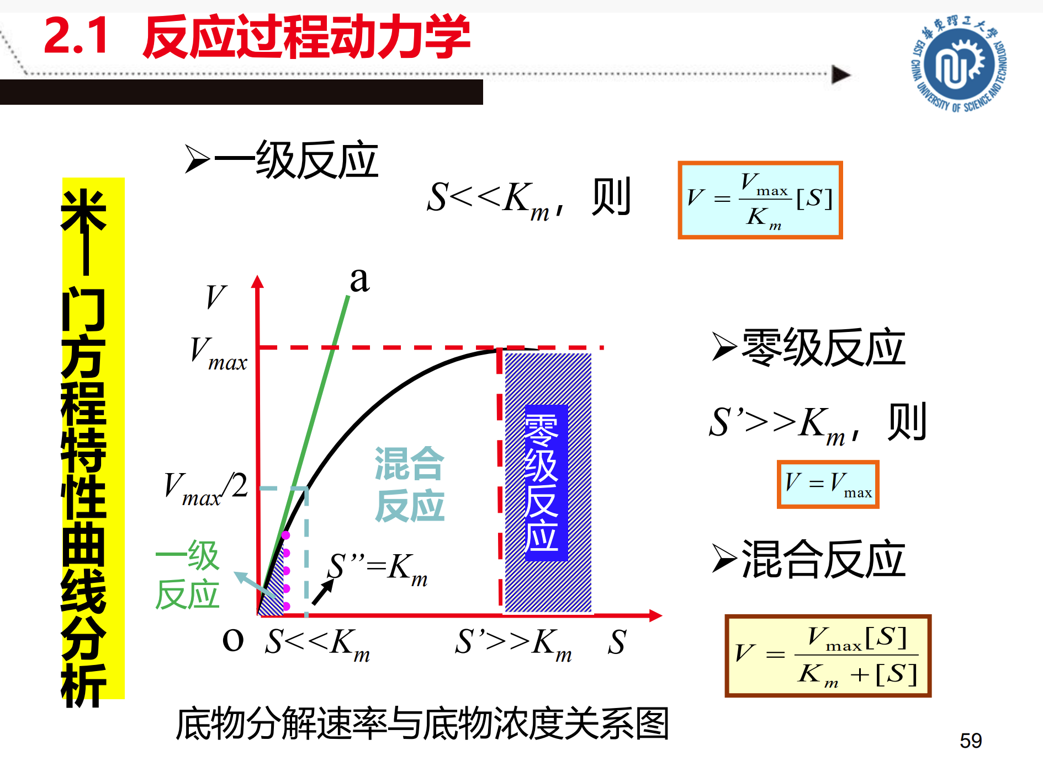

1. 什么是稳态流和非稳态流?在物料衡算中，两者对最终浓度变化计算有何影响？

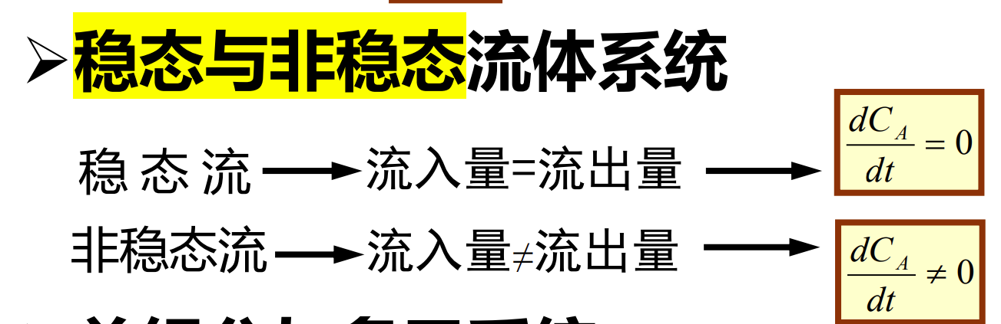

对最终结果浓度变化计算没有影响

1. 对于几类典型反应器的计算，可得到什么具有指导意义的结论
2. 简述反应器选择的考虑因素
3. 在废水处理系统中，反应器可有几种安排?分别适用于什么情况